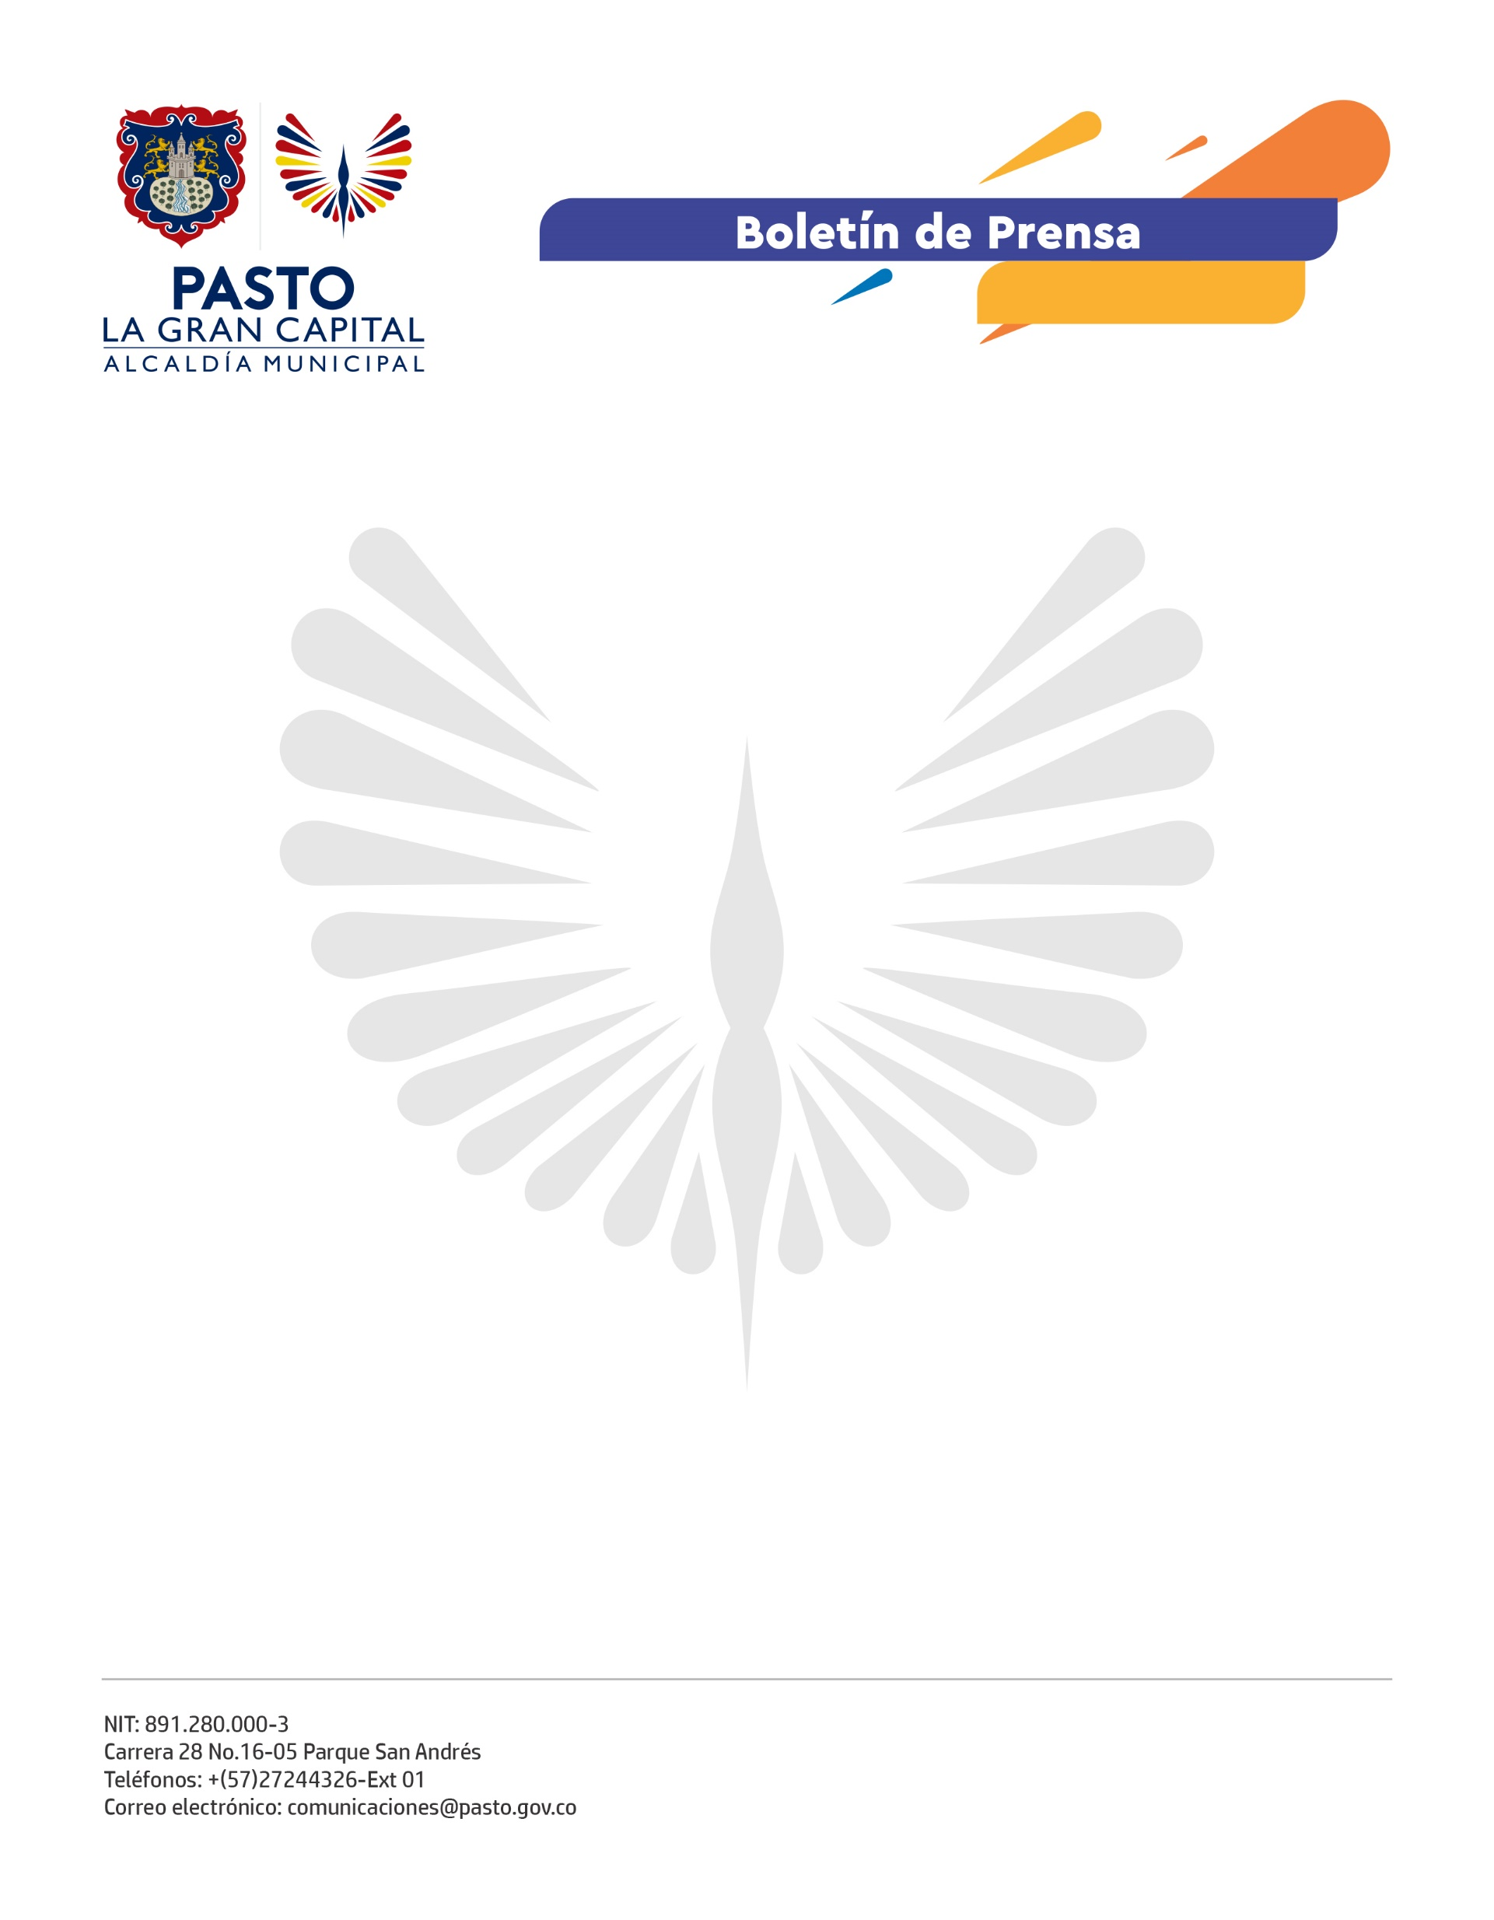
No. 522
14 de octubre de 2021

CON UNA NUTRIDA ASISTENCIA DE CIUDADANOS, AVANZAN EN PASTO JORNADAS DE INTENSIFICACIÓN CONTRA EL COVID-19

Una jornada donde los jóvenes fueron protagonistas, se vivió durante el segundo día del Plan de Intensificación de Vacunación masiva contra el covid-19 que hasta el próximo 20 de octubre se cumplirá en Pasto.

Mediante este ejercicio, que abarca 11 puntos de inmunización que funcionan de manera simultánea de lunes a domingo, se busca, para fin de año, una inmunidad colectiva o de rebaño del 70% de la población del departamento de Nariño y de Pasto.

En medio de esta estrategia sobresalen historias como la de Natalia Chávez, una joven de 23 años de edad que en cuanto supo de la puesta en marcha de este Plan, no dudó en completar su esquema de vacunación y acudió a la I.E.M Inem.

“Tal vez como jóvenes creemos que, si en caso de contagiarnos, no vamos a desarrollar síntomas graves. Sin embargo, la historia puede ser diferente para cada uno de nosotros y nuestras familias; por eso hoy estoy cumpliendo con mi deber y responsabilidad de vacunarme”, expresó la estudiante de Economía.

Entre tanto, la Subsecretaria de Salud Pública, María Isabel Calvache, señaló que, gracias a la articulación de todos los actores de la salud, el municipio podría lograr una vacunación masiva que, a su vez, permita romper las cadenas de contagio, avanzar de manera más segura con la reactivación económica y lograr la denominada inmunidad de rebaño.

“Hacemos extensiva la invitación a toda la ciudadanía, que reside en Pasto o vive fuera de él, para que inicie o complete su esquema de inmunización”, concluyó la funcionaria.

Cabe recordar que, con el Plan de Intensificación, la comunidad puede acceder a vacunas Pfizer, Moderna, AstraZeneca, Sinovac y Janssen.

